EFA 023/15

CLUB ENTREPRISES TRANSFRONTALIERES

CCI DE :
NOM Prénom agent CCI

ADHESION AU CLUB
Adhésion N°
Les données suivantes ne seront pas visibles sur l’annuaire
Données de l’entrepreneur et de contact
Nom complet du chef d’entreprise

Téléphone fixe et portable de contact

Courrier Electronique de contact

Les données suivantes figureront sur l’annuaire

Données de l’entreprise adhérente
Enseigne: (indiquez ici sous quel nom vous souhaitez que votre entreprise figure dans l’annuaire et le site Internet)

Dénomination sociale:

Adresse et coordonnées GPS :

URL :

Site de vente en ligne
□ Oui □ Non
Si site de l’entreprise différent du site de vente en ligne, merci de préciser l’adresse URL de ce dernier :

Description:

Données de l’activité
Secteur:
Branche:

Autres éléments complémentaires (éléments que vous voudriez voir apparaitre sur le site : partenaires, lieux de vente, historique de votre structure, labels ou charte de qualité, positionnement par rapport au développement durable, l’éthique social et sociétale,…)
Vous pouvez également joindre des photos de vos installations et/ou activités

Je soussigné Monsieur, Madame ----------------------------------responsable de l’entreprise -------------------------------, située à ---------------------------, atteste :
- Avoir appris l'existence de « Club d’Entreprises Transfrontalières », connaître ses caractéristiques/objectifs et vouloir y adhérer.
- J’autorise CCI PirineusMED, en accord avec les données figurant sur cette fiche d’adhésion, à intégrer la fiche de mon entreprise sur son site internet et sur ceux des CCI partenaires.
Fait en deux exemplaires à -----------------------------------Le ----------------------------------

Signature Signature technicien CCI

Le projet CCI PirineusMed a été cofinancé à hauteur de 65 % par le Fonds Européen de Développement Régional (FEDER) dans le cadre du Programme Interreg V-A Espagne-France-Andorre (POCTEFA 2014-2020). L’objectif du POCTEFA est de renforcer l’intégration économique et sociale de l’espace frontalier Espagne-France-Andorre. Son aide est concentrée sur le développement d’activités économiques, sociales et environnementales transfrontalières par le biais de stratégies conjointes qui favorisent le développement durable du territoire.
 CLUB D’EMPRESARIS TRANSFRONTERERS

CCI de
Nom prénom Technicien
Coordonnées :
Mail Tel 00
Projet financé par le Fonds Européen de Développement Régional (FEDER) 

Fiche pour l’annuaire:
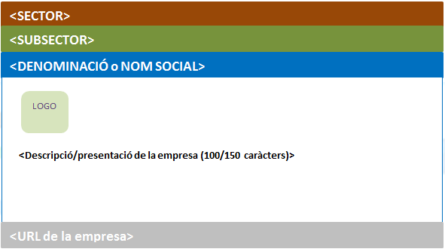
Ref. Adhesió N° xxxx
Contacte tècnic CCI : Nom Cognom /CCI/ e-mail i tel

